



PLAN DE PRUEBAS

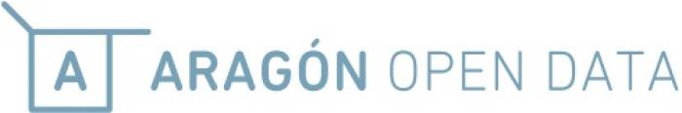

Contenido

1. Pruebas para el análisis exploratorio 4

1.1 Corpus utilizado 4

2. Pruebas de las expresiones regulares 5

2.1 Corpus utilizado para la formación de las expresiones 5

2.2 Sintaxis detectadas 5

2.3 Corpus utilizado para la evaluación 5

3. Etiquetamiento manual 6

3.1 Corpus utilizado 6

3.2 Política de etiquetamiento 6

3.3 Número de ocurrencias etiquetadas 6

4. Pruebas para el modelo NER 7

4.1 Corpus utilizado 7

4.2 Batería de pruebas 7

5. Pruebas unitarias y de integración 8

6. Pruebas de aceptación 9

Control de versiones

|  |  |  |  |
| --- | --- | --- | --- |
| Versión | Fecha | Autor | Descripción |
| 1.0 |  | Hiberus | Primera versión (incompleta) del documento |

# Pruebas para el análisis exploratorio

## Corpus utilizado

# Pruebas de las expresiones regulares

## Corpus utilizado para la formación de las expresiones

## Sintaxis detectadas

## Corpus utilizado para la evaluación

# Etiquetamiento manual

## Corpus utilizado

## Política de etiquetamiento

## Número de ocurrencias etiquetadas

# Pruebas para el modelo NER

## Corpus utilizado

## Batería de pruebas

# Pruebas unitarias y de integración

# Pruebas de aceptación